Anglais - Vivre aux États-Unis 1
Les repas aux États-Unis
Aux États-Unis, la nourriture est omniprésente : partout, tout le temps, à tous les prix.
De plus, les repas sont beaucoup plus riches qu’en France : la quantité est plus importante, et les plats sont plus gras, plus salés, plus sucrés... Alors, Attention à la ligne !

Les différents repas de la journée
Voici les différents repas qui rythment la journée des Américains.
- Breakfast
Il s’agit du petit déjeuner, pris le matin.
Aux États-Unis, ce repas est beaucoup plus copieux qu’en France. On peut presque tenir jusqu’au soir, après avoir pris un bon breakfast.
- Lunch
Il s’agit du repas du midi, généralement servi entre 11h et 14h30.
C’est souvent un repas plus léger, pris très rapidement (par exemple, un sandwich, une soupe ou une salade).
- Dinner
Il s’agit du repas du soir, généralement pris entre 18h et 20h.
C’est un repas très important aux États-Unis, qui réunit toute la famille.

Quelques plats typiques des États-Unis
 | 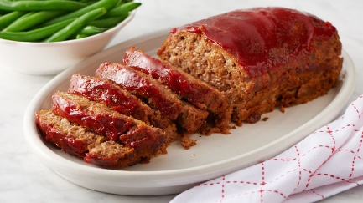 | 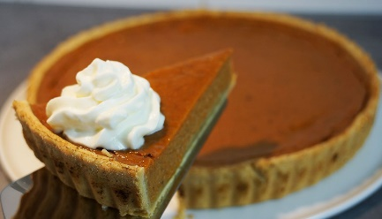
Pancake  Il s’agit d’une crêpe très épaisse, qu’on mange généralement avec du beurre et/ou du sirop. | Meatloaf  Il s’agit d’un pain de viande, souvent accompagné de « mashed potatoes » (purée de pommes de terre. | Pumpkin pie  C’est tout simplement une tarte à la citrouille ! On peut la manger surtout en automne.

Burger  Très apprécié en France également, c’est un incontournable aux États-Unis ! | Hotdog  Simplement une saucisse dans du pain, mais tellement bon ! | Donuts  Beignets sucrés, souvent couverts d’un glaçage.

